VEGA præsenterer:
VEGA|ARTS: Bliv blæst bagover af Ragnhild Mays TECHNO monstrum
Den 16. oktober fremfører Ragnhild May performance-installationen TECHNO i forbindelse med
Drab Majestys koncert i Lille VEGA.

Frem til maj 2020 forsøger VEGA|ARTS at skubbe til konventionerne for live-koncerter og kunstoplevelser ved at integrere performative kunstværker i VEGAs live-program. Den
16. oktober bliver en sådan aften, hvor teknologi, musik, krop, rum og komposition antager nye former med den danske billedkunstner Ragnhild Mays seneste værk TECHNO.

Ragnhild May arbejder som kunstner i krydsfeltet mellem visuel kunst og musik, hvor hun kombinerer forskellige medier (lyd, skulptur, video, installation, performance) med lige dele dybde, følsomhed og humor. Ofte kredser hendes værker om grænsetilfældene i vores forståelse af musik, komposition og populærkulturens koder. Derfor ser hun sig også drevet til at bygge nye redskaber – oftest nogle meget omfattende instrumenter, der modsætter sig vores vanlige kategorier.
Til VEGA|ARTS har Ragnhild May udviklet og bygget TECHNO – et monstrum, bestående af en serie lyd-producerende maskiner, et hulkort-modul, der styrer forskellige elektromagneter samt en god mængde luftdrevne instrumenter, som alt sammen performes gennem en software, som Ragnhild May ligeledes selv har skabt.
Vi føres med TECHNO ind i kulturens fortællinger og forudsigelser om computerens og den kunstige intelligens rolle i vores æstetiske og fælles fremtid. Hvis androider komponerede, hvordan ville det så lyde, spørger TECHNO og trækker en ikke længere så fjern forestilling ind i et nutidigt, sanseligt rum, hvor teknologi og kulturelle normer genforhandles i konkret form.

Programmet for aftenen:
19.00-20.00 Åbning + talk med Ragnhild May om baggrunden for TECHNO i Salonen
20.00 TECHNO performance af Ragnhild May
21.00 Body of Light (support)
21.30 TECHNO installationen spiller live
22.00 Drab Majesty (koncert)

Billeder fra tilblivelsen af TECHNO (ved Statens Værksteder for Kunst):
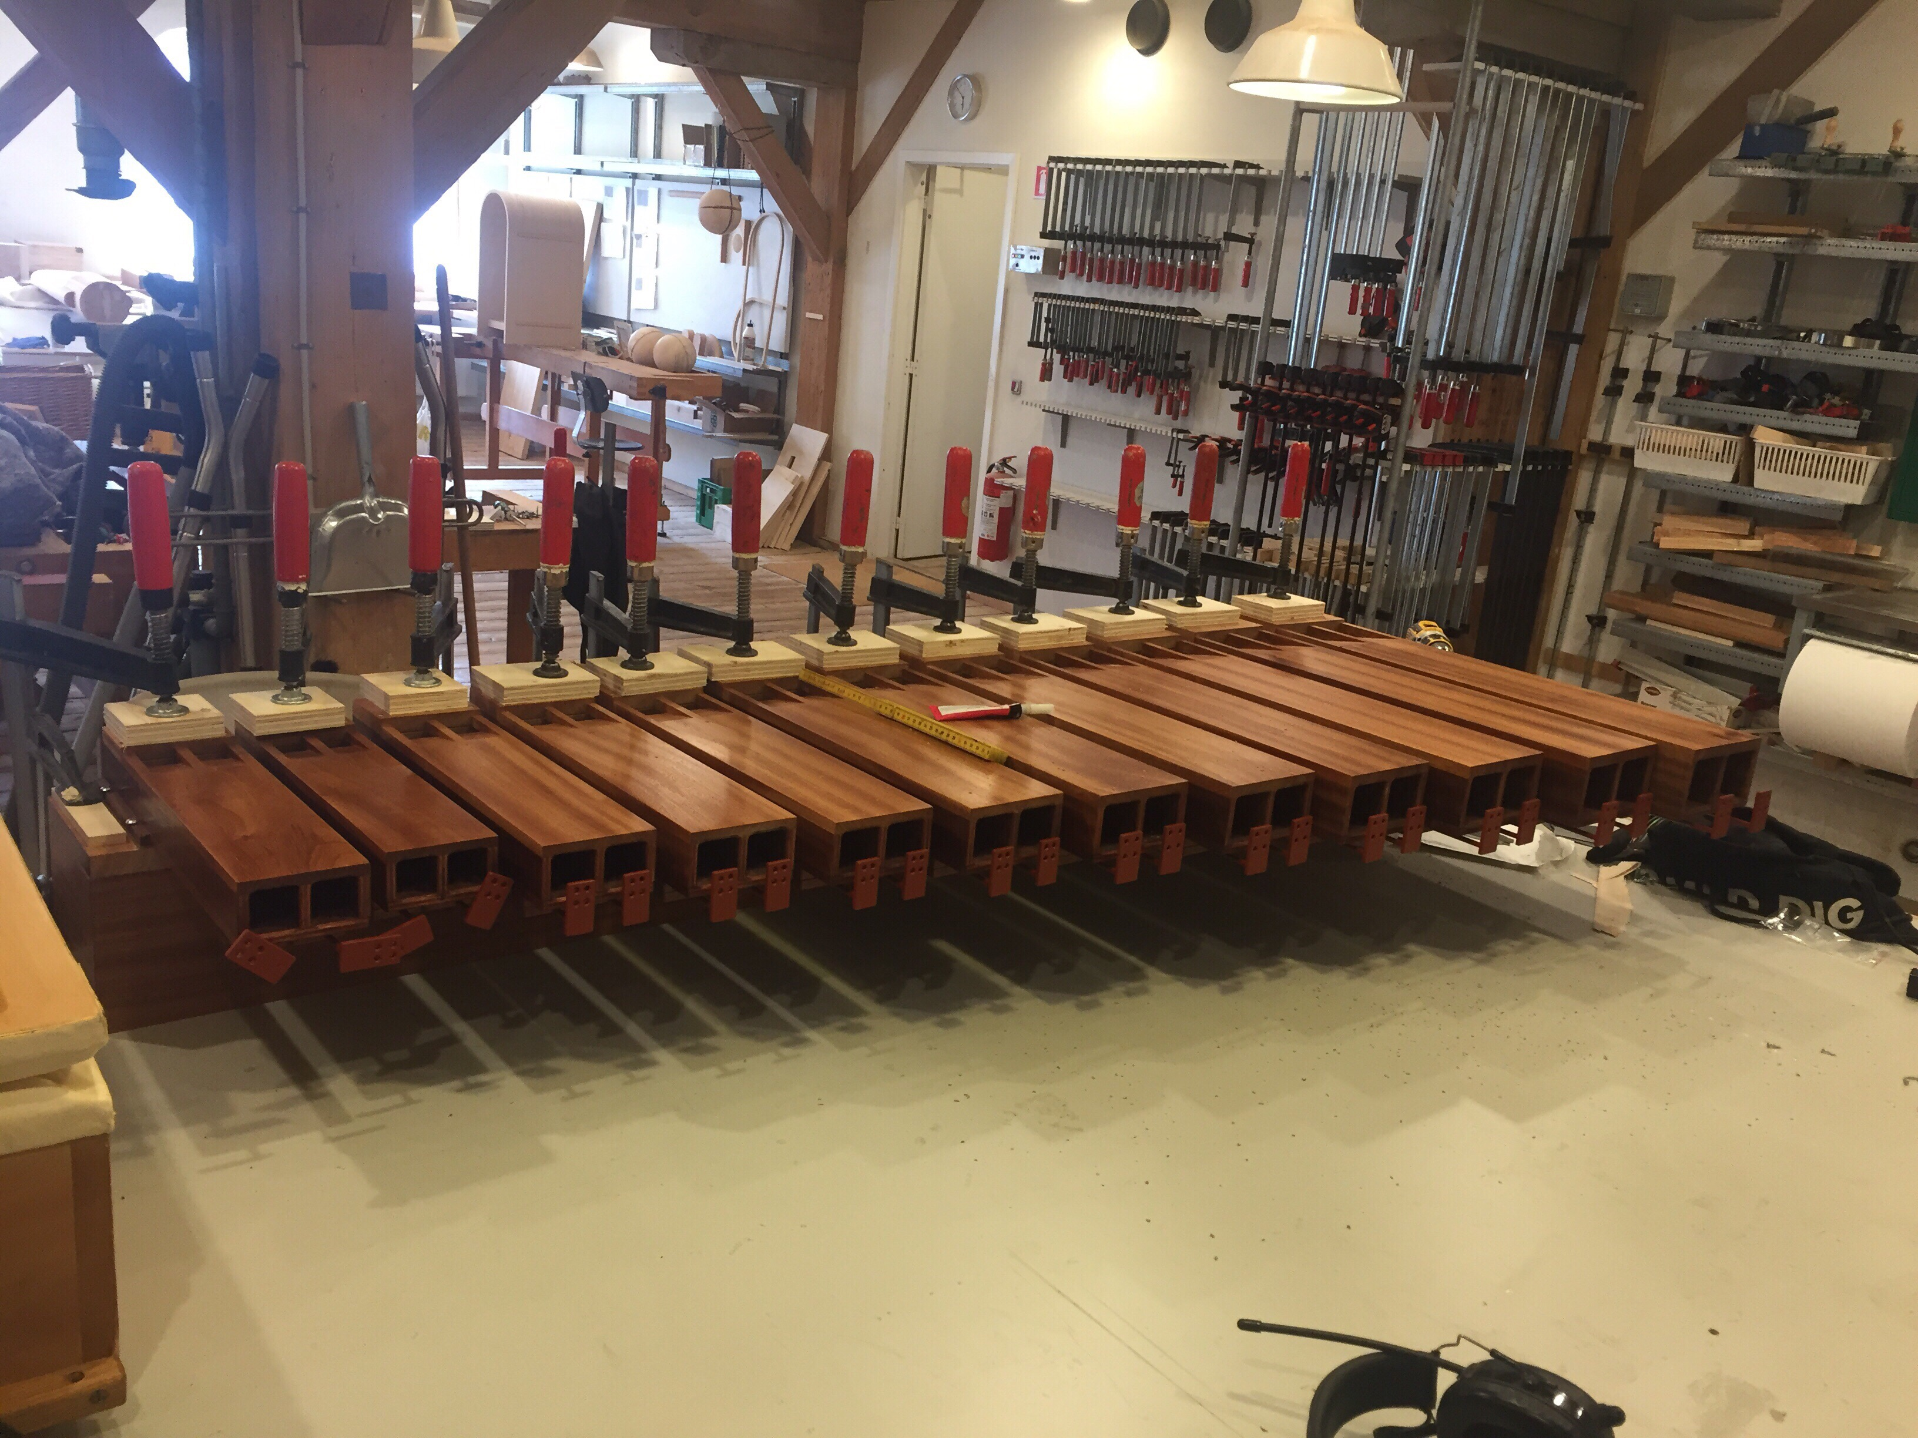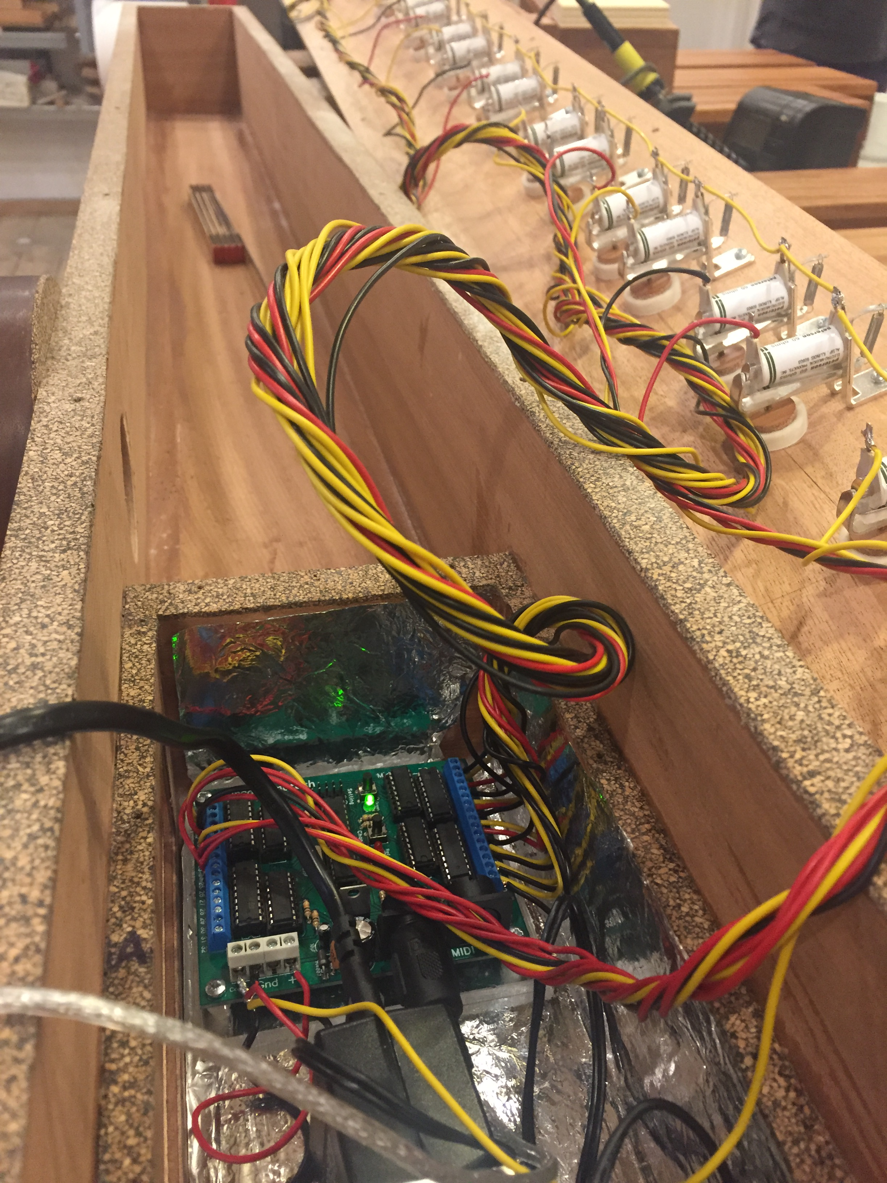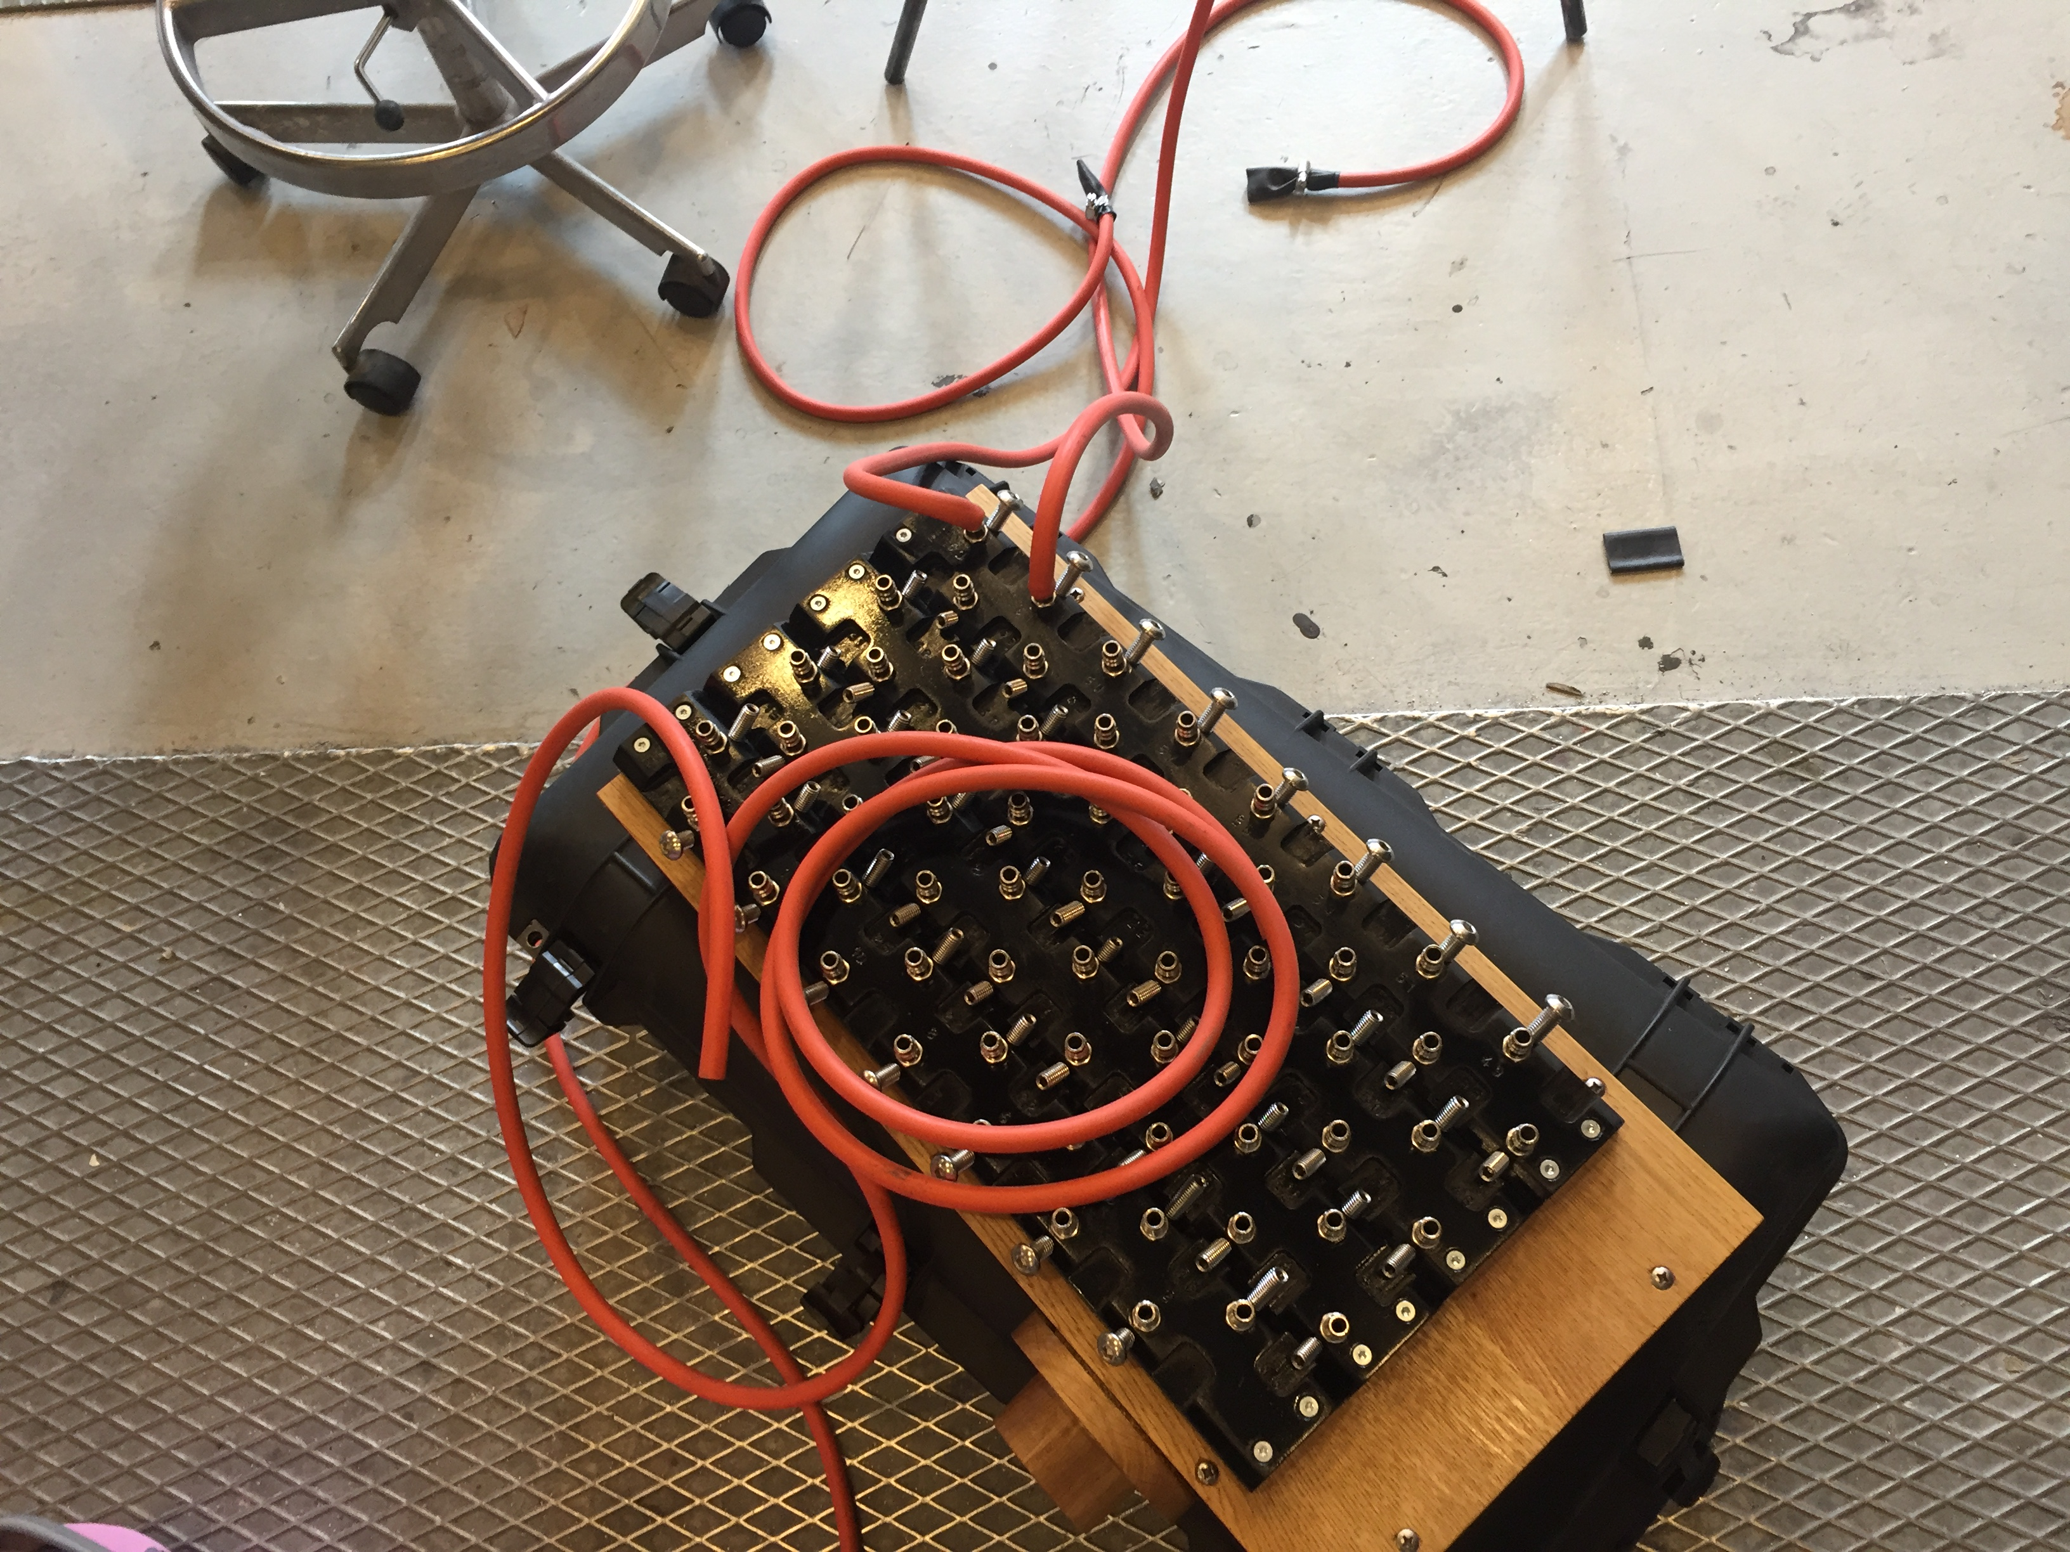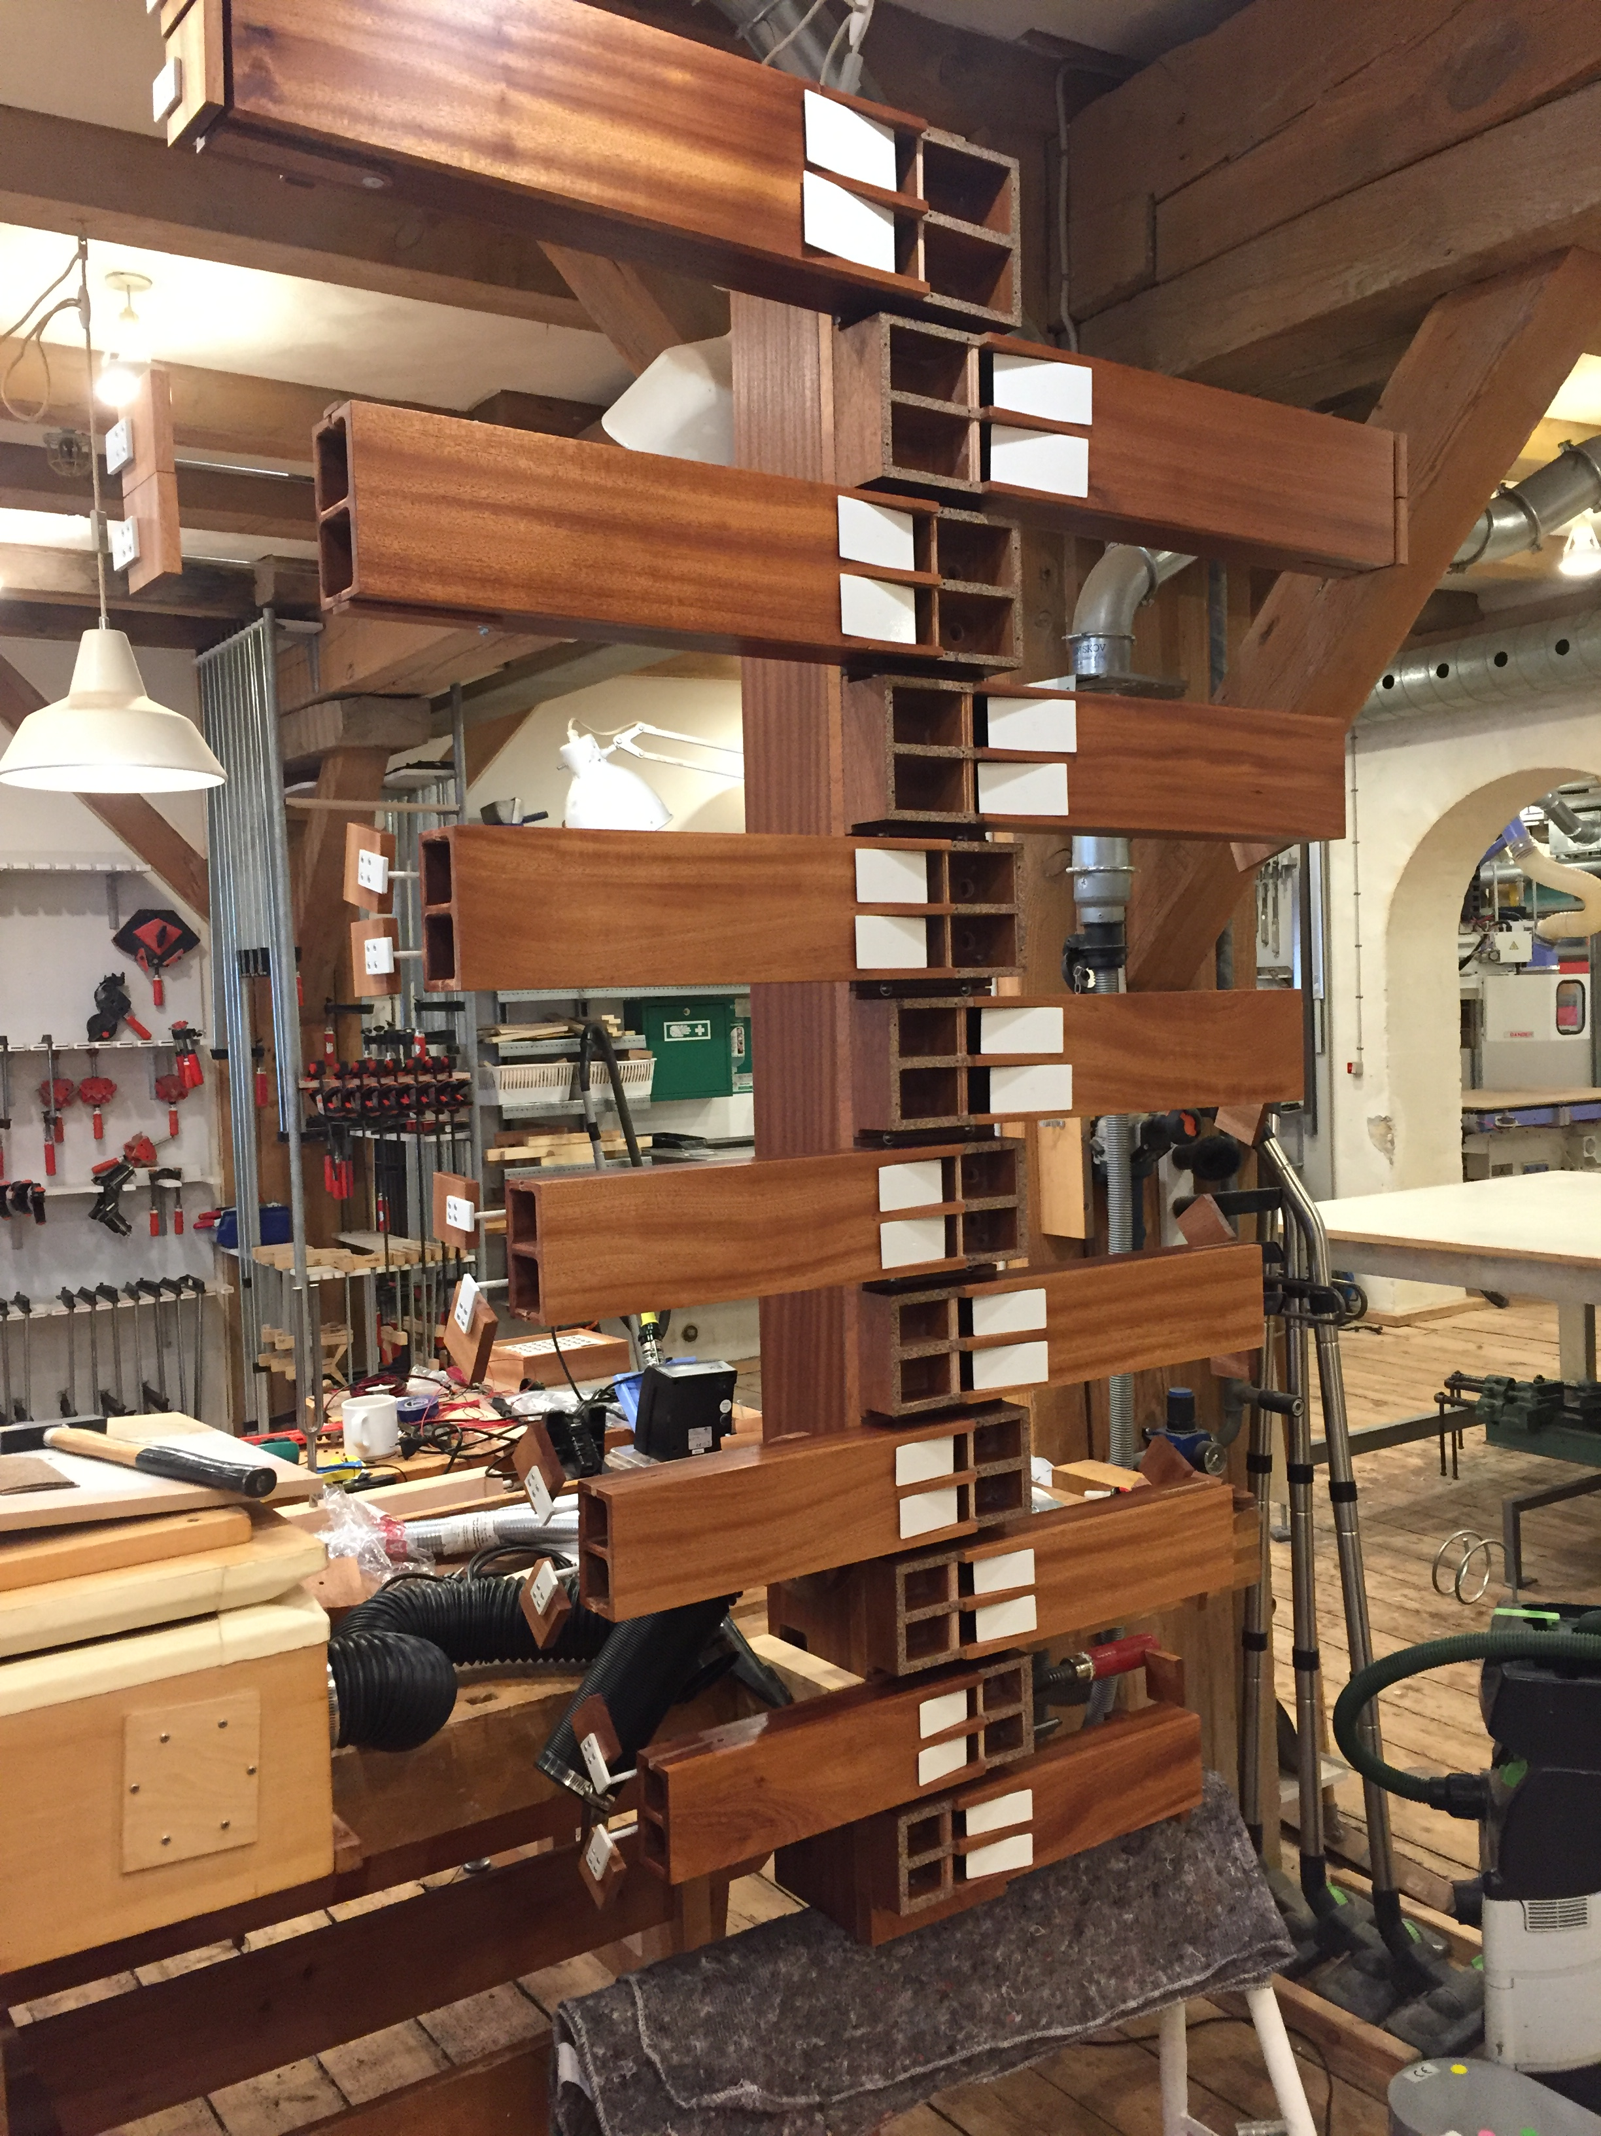

Om VEGA|ARTS:
VEGA|ARTS er et nyt visionært initiativ, der kobler Danmarks vigtigste spillested med ambitiøs og grænsesøgende samtidskunst i en undersøgelse af hvilke kunstneriske oplevelser brudfladerne mellem de kunstneriske felter og publikum kan generere. Over en etårig periode (maj 2019 til maj 2020) vil VEGA|ARTS inkludere performances, installationer, udstillinger, talks, workshops og tematiske greb, der over en aften eller weekend kobler samtidskunstens hybride og performative praksisser med koncertens intense, intime og kulturelle rum.

De deltagende kunstnere er: Kristoffer Akselbo, Sidsel Christensen (NO), Lilibeth Cuenca Rasmussen, Sophie Dupont, Jeannette Ehlers, Christian Falsnaes, Jenny Gräf Sheppard (DK/US), Kosmologym (DK/US/UK/NO), Jakob Kudsk Steensen, Marie Kølbæk Iversen, Ragnhild May, Ursula Nistrup, Hans Rosenström (FIN), Helle Siljeholm (NO), Søren Thilo Funder, Tori Wrånes (NO), YOKE

De deltagende og aktuelle kunstnere præsenteres i Salonen, hvor talks, omvisninger og andre formidlingstiltag også tilrettelægges løbende.

Kontakt Matthias Hvass Borello eller Lene Vive Christiansen for yderligere oplysninger eller uddybende kommentarer. Matthias Hvass Borello: M: +45 23 39 46 40, E: mhb@vega.dk
Lene Vive Christiansen: T: +45 33 26 09 52, M: +45 20 40 33 59, E: lene@vega.dk
Se mere her: www.vega.dk

VEGA|ARTS er realiseret med støtte fra Statens Kunstfond, Bikubenfonden, Augustinus Fonden og Nordisk Kulturfond.





